2017 - 2018 EĞİTİM – ÖĞRETİM YILI 7. SINIF FEN BİLİMLERİ DERS PLÂNI
I.BÖLÜM
Dersin Adı: | Fen Bilimleri | 16. Hafta (1 – 5 Ocak 2018)
Sınıf: | 7.Sınıf
Ünite No-Adı: | 3.Ünite: Maddenin Yapısı ve Özellikleri
Konu: | Maddenin Tanecikli Yapısı
Önerilen Ders Saati: | 4 Saat
II.BÖLÜM
Öğrenci Kazanımları/Hedef ve Davranışlar: |  | 7.3.1.3. İyonların nasıl oluştuğunu kavrar, anyon ve katyonlara örnekler verir.  7.3.1.4. Aynı ya da farklı atomların bir araya gelerek molekül oluşturacağını kavrar.
Ünite Kavramları ve Sembolleri: |  | Atom  Çekirdek  Katman  Proton  Nötron  Elektron  İyon  Katyon  Anyon
Uygulanacak Yöntem ve Teknikler: |  | Anlatım, Soru Cevap, Rol Yapma, Grup Çalışması
Kullanılacak Araç – Gereçler: |  | Molekül Modeli Oluşturalım etkinliği için;  - Farklı renklerde oyun hamurları, Kürdan
Açıklamalar: |  | -
Yapılacak Etkinlikler: |  | Molekül Modeli Oluşturalım (D.K. Sayfa: 116)
Özet: | 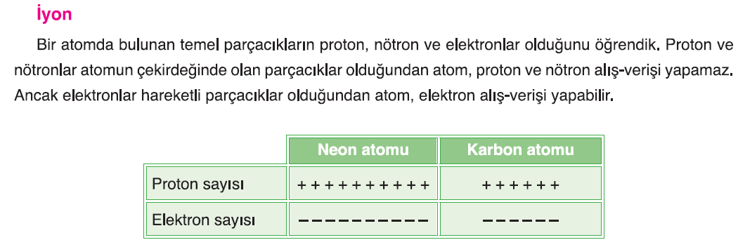  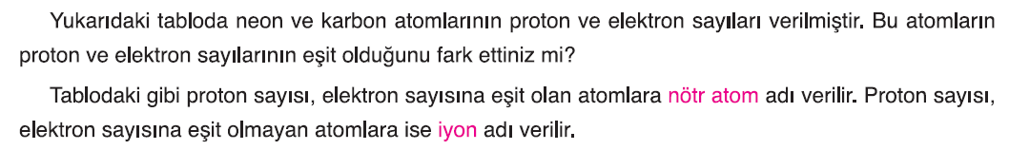  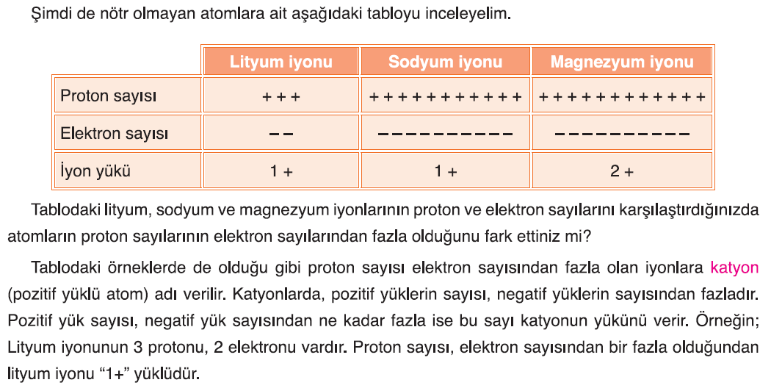  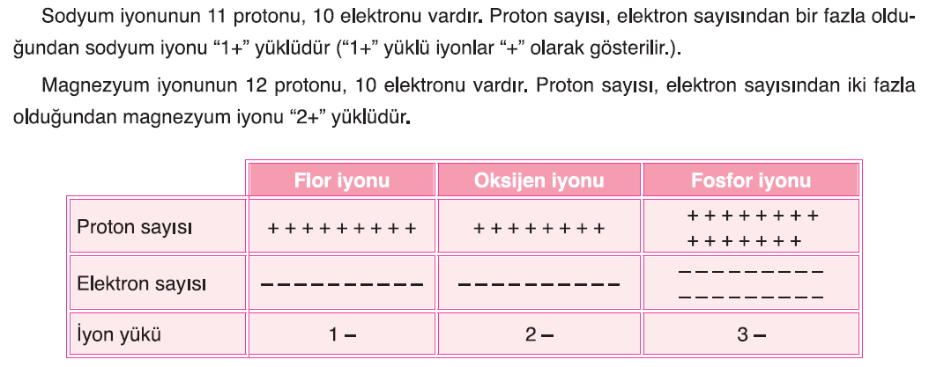  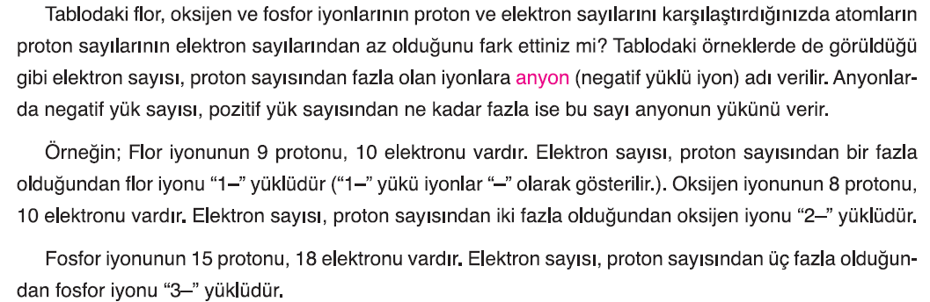  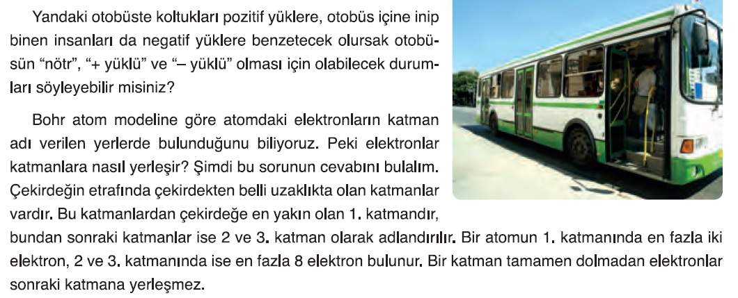  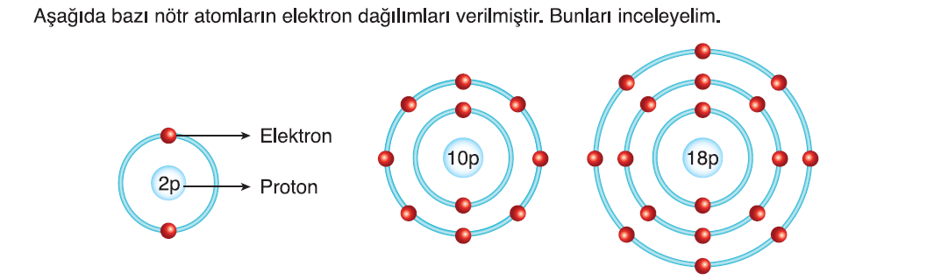  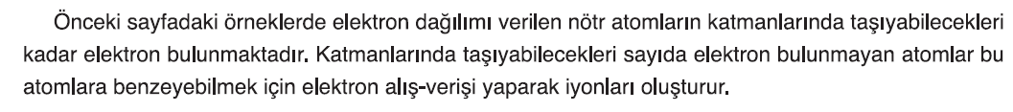  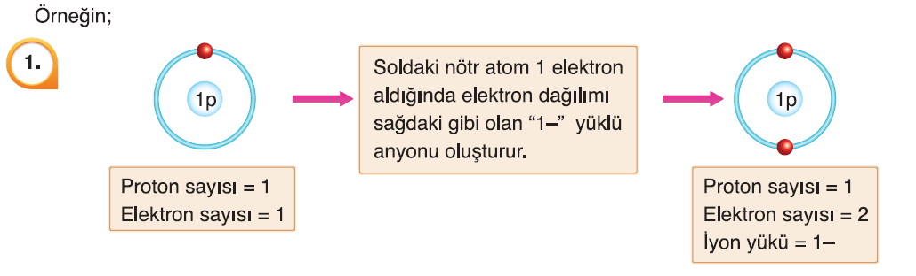  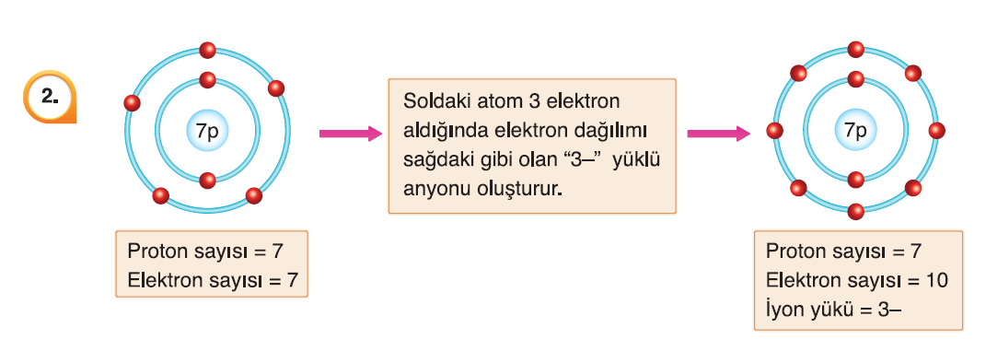  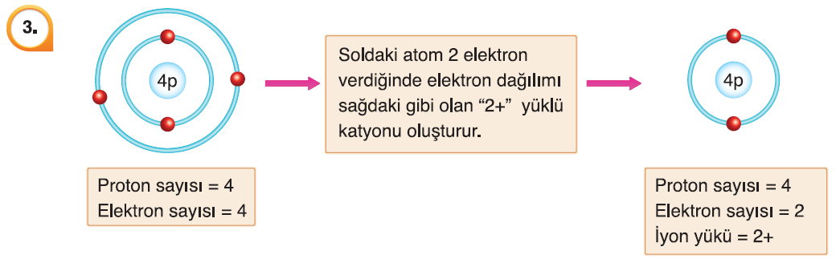  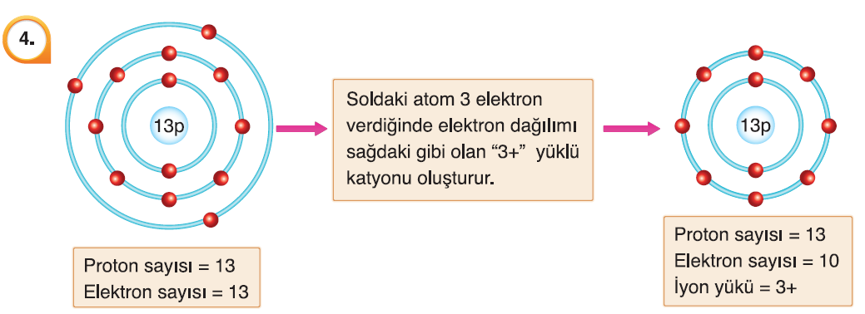  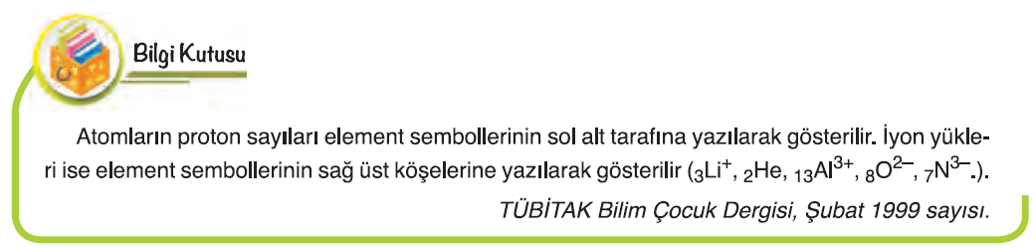  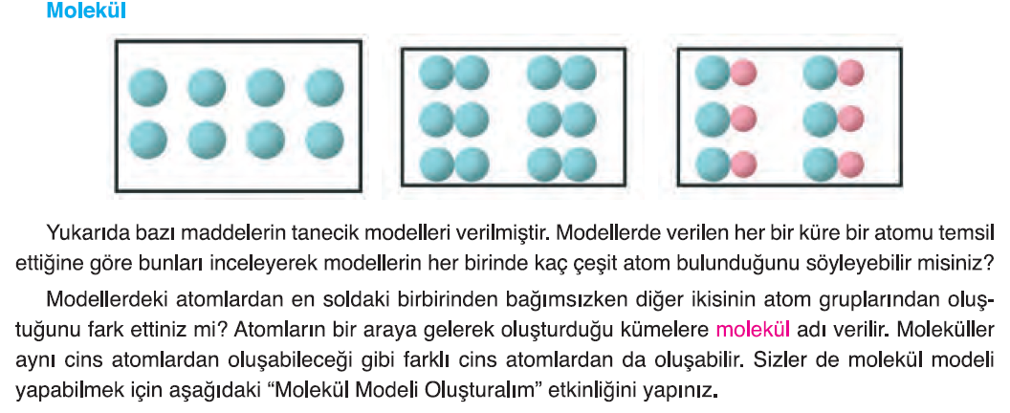  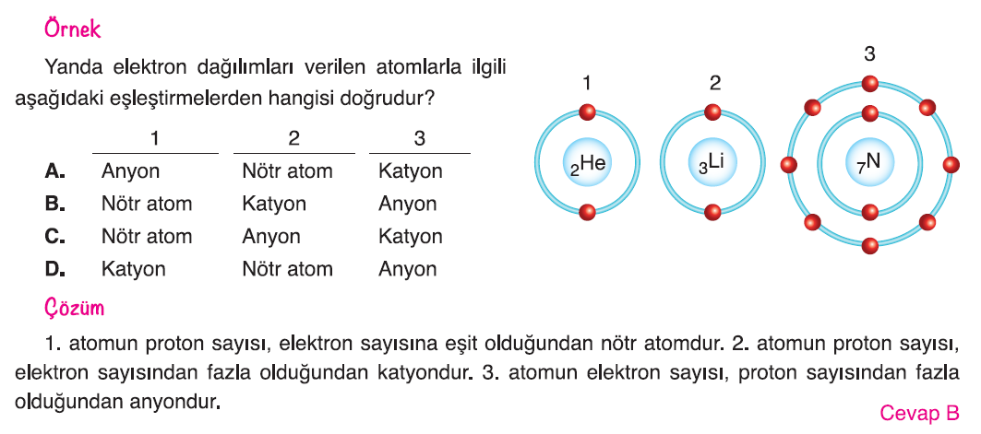
III.BÖLÜM
Ölçme ve Değerlendirme: | Hazırbulunuşluk testleri, gözlem, görüşme formları, yetenek testleri, İzleme / ünite testleri, uygulama etkinlikleri, otantik görevler, dereceli puanlama anahtarı, açık uçlu sorular, yapılandırılmış grid, tanılayıcı dallanmış ağaç, kelime ilişkilendirme, öz ve akran değerlendirme, grup değerlendirme, projeler, gözlem formları vb. tekniklerinde uygun olanları.  - Ders kitabı 117. Sayfadaki “ETKİNLİK” yaptırılır.  - Ders kitabı 118. Sayfadaki “KONU TESTİ-1” yaptırılır.
IV.BÖLÜM
Dersin Diğer Derslerle İlişkisi:
V.BÖLÜM
Planın Uygulanmasıyla İlgili Diğer Açıklamalar: | I. Dönem III. Yazılı Sınav  (1-5 Ocak 2018)
………………………………….. Uygundur
Fen Bilimleri Öğretmeni ………………………………………
Okul Müdürü

www.FenEhli.com

